Задание 10.3 Оценка качества товаров (2 часа)
- Провести оценку качества образца овощных консервов по вненему виду и состоянию банка и по органолептическим показателям в соответствии с требованиями ГОСТа 52477-2005 (ниже выдержка из стандарта).

Результаты занести в таблицу. В выводе пояснить, всем ли требованиям соответствует образец исследуемого продукта. Приложить фото проведенной оценки качества товара.
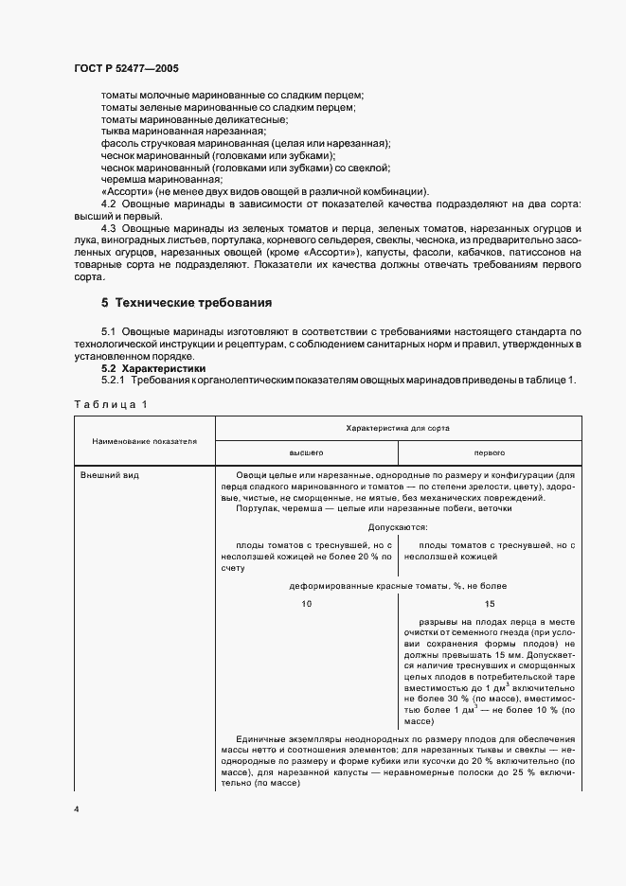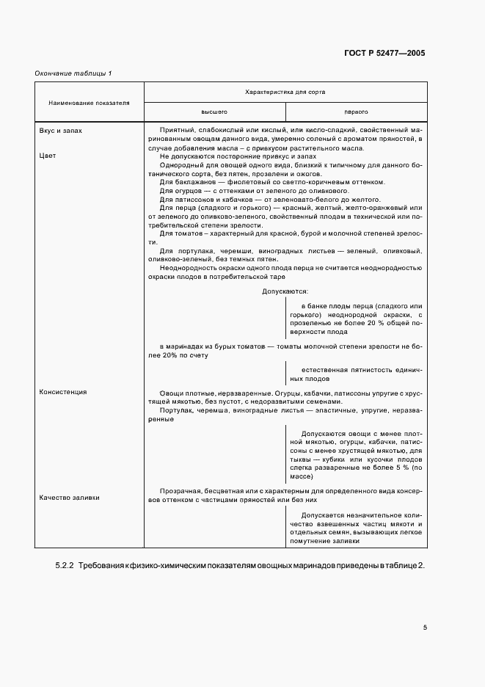

Задание 11. Сравнительная характеристика ассортимента товаров исследуемого торгового предприятия и предприятий конкурентов (6 часов)
Провести сравнительный анализ ассортимента, выявив наиболее магазин с низкими ценами и заполнить таблицу:
Наименование товара | Цена (руб,коп.) исследуемого предприятия | Цена (руб. коп)  Магазинов конкурентов |  |  | Вывод
 |  | Конкурент 1 (наименование магазина) | Конкурент 2  (наименование магазина) | Конкурент 3  (наименование магазина)
Хлеб Нолинск
Крупа Гречневая
Крупа Рисовая
Мука пшеничная 1 кг. | + указать производителя
Рожки 1 кг. | + указать производителя
Масло подсолнечное  1 л. | + указать производителя
Яйцо куриное | + указать производителя
Молоко 1 л. | + указать производителя
Молоко сгущеное | + указать производителя
Йогурт Вятушка

